***Mateřská škola Rudka, okres Brno-venkov, příspěvková organizace***

***Rudka č. p. 120 664 83 Rudka IČO: 71005943***

**Výroční zpráva o činnosti mateřské**

**školy za školní rok 2023-2024**

Obsah: 1. Základní údaje o škole.

2. Přehled oborů vzdělání, které škola poskytuje v souladu se zápisem

ve školském rejstříku.

3. Rámcový popis personálního zabezpečení činnosti školy.

4. Údaje o přijímacím řízení nebo o zápisu k povinné školní docházce

a následném přijetí do školy.

5. Stručné vyhodnocení naplňování cílů školního vzdělávacího

programu.

6. Výchovně vzdělávací práce.

7. Údaje o prevenci sociálně patologických jevů, rizikového chování a

zajištění podpory dětí se speciálními vzdělávacími potřebami,

nadaných, mimořádně nadaných a s nárokem na poskytování jazykové

přípravy.

8. Údaje o dalším vzdělávání pedagogických pracovníků, a odborného

rozvoje nepedagogických pracovníků.

9. Údaje o aktivitách a prezentaci školy na veřejnosti.

10. Údaje o výsledcích inspekční činnosti provedené Českou školní

inspekcí.

11. Spolupráce s odborníky.

12. Spolupráce s ostatními organizacemi a institucemi.

13. Základní údaje o hospodaření školy.

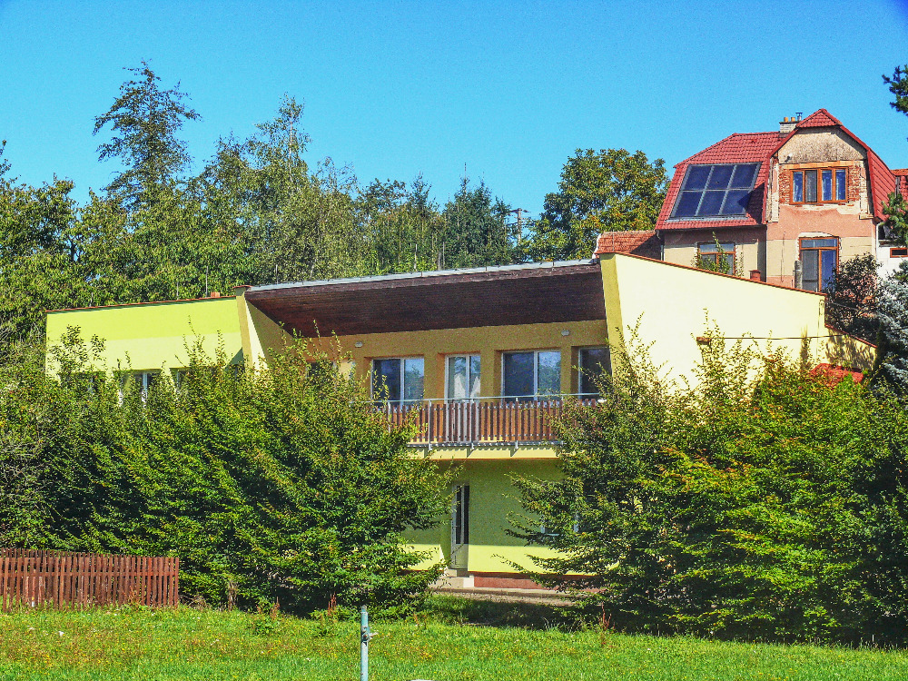

**1. Základní údaje o škole**

**Název:** Mateřská škola Rudka, okres Brno – venkov, příspěvková organizace

**Sídlo:** Rudka č. p. 120, 664 83 Rudka

**Zřizovatel:** Obec Rudka

**Vedení školy:** statutární orgán:ředitelka Ivana Skřivánková

**Adresa pro dálkový přístup: Telefon:** 546 441 173 **Mobil:** 739 350 187

**E-mail:** msrudka@tiscali.cz , jidelna@tiscali.cz

**Datová schránka**: 8edkypv

**Webové stránky školy:** www.msrudka.cz **Školská rada:** není zřízena

**Charakteristika školy**

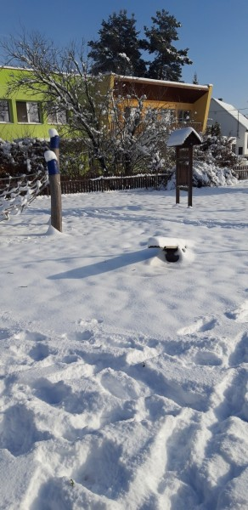**Typ zařízení:** celodenní MŠ s pravidelným provozem

**Právní forma:** příspěvková organizace

**Zápis do rejstříku škol:** 1. 1. 2005

**IČO:** 71005943

**IZO školy:** 60010930

**Součásti školy:** školní jídelna, která zajišťuje stravování i zaměstnancům

**Počet tříd:** 1 (věkově heterogenní)

**Provozní doba:** 9 hod., od 6:45 do 15:45 hodin

Budova mateřské školy byla postavena svépomocí místních občanů a v roce 1973 otevřena pro účely Tělovýchovné jednoty Sokol a jako klubovna. Po dostavbě budovy byl od 10.2.1983 zahájen provoz mateřské školy.

Umístění budovy je v klidném prostředí bez dopravního ruchu na konci obce, přímo u lesa a přírodního hřiště, což je pro nás velkou výhodou v oblasti environmentálního zaměření naší školy. V co největší míře využíváme ke vzdělávání, pobytu venku, poznávání, různým činnostem a hlavně k vlastním prožitkům les, přírodu a hřiště s venkovní učebnou. Vedeme děti k ochraně a péči o přírodu, všestranně využíváme různé přírodniny na výzdobu školy i pro tvoření s dětmi v rámci výtvarných a pracovních činností. Pobyt venku uskutečňujeme s dětmi i za nepříznivého počasí, s využitím venkovní učebny.

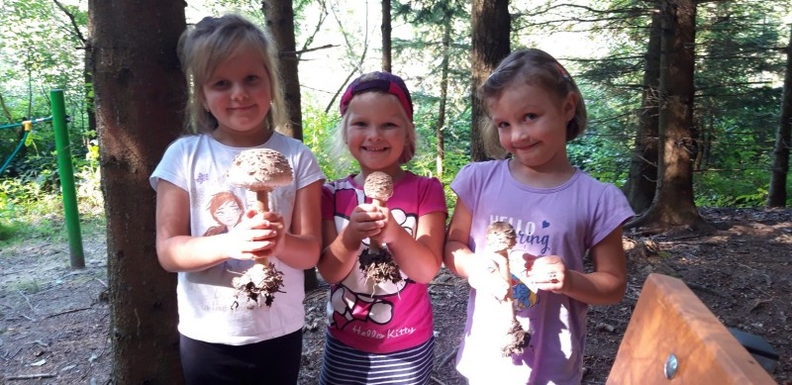

Jsme předškolní zařízení s celodenním provozem a jednou, věkově smíšenou třídou, která má navýšenou kapacitu na 28 dětí.

V prvním patře budovy je šatna dětí, prostorná třída a herna, která se využívá i jako ložnice pro odpočinek dětí, zázemí pro učitelky a zaměstnance, výdejna stravy, kancelář ředitelky a sociální zařízení (sprcha, WC, umývárna). V přízemí je vlastní školní kuchyně umožňující i stravování zaměstnanců a obecní knihovna.

Provoz školy v letních měsících byl přerušen od 15. července do 31. srpna 2024.

V průběhu školního roku jsme dvakrát poskytli a zabezpečili v naší mateřské škole odbornou praxi studentky Střední odborné školy managementu a práva, obor Předškolní a mimoškolní pedagogika.

Na podzim 2023 byla vyhlášena jednodenní stávka pracovníků ve školství, kterou jsme podpořili, ale provoz školy nebyl přerušen.

**2. Přehled oborů vzdělání, které škola poskytuje v souladu**

**se zápisem ve školském rejstříku.**

Příspěvková organizace vykonává činnost mateřské školy, školní jídelny a zajišťuje stravování zaměstnanců.

a) Příspěvková organizace jako mateřská škola poskytuje předškolní vzdělávání.

Účelem mateřské školy je pečovat o všestranný rozvoj osobnosti dětí v rozsahu, který pro mateřské školy vyplývá z § 33 a § 3,4,5 zákona č. 561/2004 Sb., (školský zákon).

Doplňující součástí hlavní činnosti jsou další odborné činnosti přímo související se vzdělávací činností dětí při zachování kapacity mateřské školy.

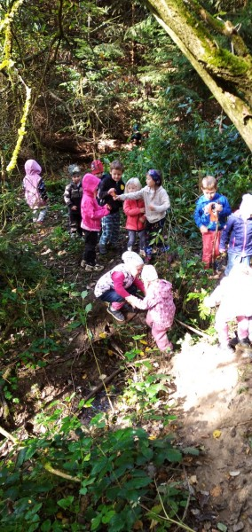b) Příspěvková organizace jako

školní jídelna poskytuje prostřednictvím vlastní

školní jídelny stravování dětí, a to v souladu s obecně závaznými předpisy o školním stravování. Ve své činnosti se řídí § 119 zákona č. 561/2004 Sb.,

(školský zákon) ve znění pozdějších předpisů.

c) Příspěvková organizace je oprávněna v souladu s ustanovením § 33b zákona č. 250/2000 Sb.,

o rozpočtových pravidlech územních rozpočtů, poskytovat závodní stravování zaměstnanců právnické osoby vykonávající činnost školy.

**3. Rámcový popis personálního zabezpečení činnosti školy.**

Počet pedagogických pracovníků:4 – ředitelka, dvě učitelky, speciální pedagog.

Jedna z učitelek není kvalifikovaná, má studium pedagogiky, ale ne v oboru předškolního vzdělávání. Ostatní jsou plně kvalifikované.

Tato učitelka pracuje i na pozici školní asistent, který je financován z operačního programu Jan Amos Komenský, na což je kvalifikovaná.

Druhá paní učitelka v jedné osobě pracuje i jako speciální pedagog – logoped a zastává ještě funkci vedoucí školní jídelny.

Počet provozních pracovníků:5 **–** uklízečka**,** kuchař, vedoucí ŠJ, účetní, školní asistent MŠ.

Pracovníci podle nejvyššího dosaženého vzdělání:

|  |  |  |  |  |  |
| --- | --- | --- | --- | --- | --- |
| Zaměstnanci MŠ | Vzdělání základní | Vzdělání odborné | Vzdělání středoškolské | Vzdělání vysokoškolské | Celkem/fyzicky |
| Pedagogové | 0 | 0 | 2 | 2 | 4/3 |
| Provozní  pracovníci | 0 | 2 | 1 | 2 | 5/5 |

Pracovníci podle věkové struktury:

|  |  |  |  |  |  |  |
| --- | --- | --- | --- | --- | --- | --- |
| *Věk* | *do 30 let včetně* | *31-40 let* | *41-50 let* | *51-60 let* | *nad 60 let* | *důchodci* |
| Pedagogové |     |     |     |     |    |     |
| Provozní pracovníci |     |     |     |     |    |     |
| Celkem/fyzicky |     |     |     |     |    |     |

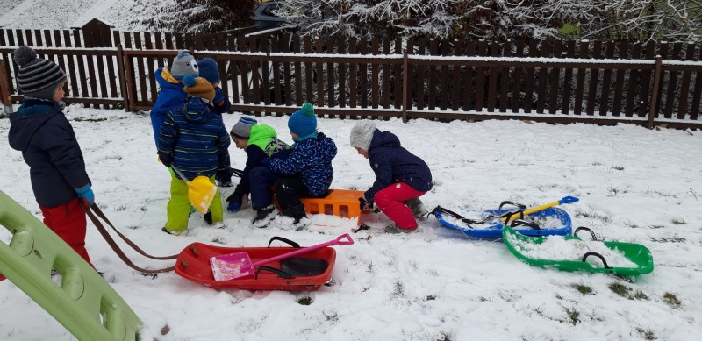

**4. Údaje o přijímacím řízení nebo o zápisu k povinné školní docházce a následném přijetí do školy.**

|  |  |  |  |  |  |  |  |  |
| --- | --- | --- | --- | --- | --- | --- | --- | --- |
| Školní  rok  2023-2024 | Počet  tříd | Počet  dětí | Kapacita | Děti s nepra-  videlnou docházkou | Děti s odkladem školní docházky | Změny v   počtu zapsaných  dětí | Přestupy | Dodatečné přihlášky k přijetí |
| Třída  běžná | 1 | 26 | 28 | 0 | 3 | 0 | 0 | 0 |

25 dětí bylo s trvalým pobytem v Rudce a 1 dítě z nespádového obvodu.

|  |  |  |
| --- | --- | --- |
| Integrované děti | Podpůrná opatření | Péče speciálních pedagogů |
| 1 | 1x 3. stupeň | 1 |

Zápis pro školní rok 2024-2025 se po vzájemné dohodě se zřizovatelem uskutečnil společně i pro děti migrantů z Ukrajiny (Lex Ukrajina školství) elektronicky nebo poštou 14. května 2024 a osobně, v budově mateřské školy za přítomnosti zákonných zástupců i dětí 15. května 2024.

Přijaty byly všechny spádové děti.

|  |  |  |  |  |  |  |  |
| --- | --- | --- | --- | --- | --- | --- | --- |
| Podané žádosti o přijetí |  | Volná kapacita | Kladně vyřízené žádosti, tj. děti přijaté k 1.9.2024/ později | Vydaná rozhodnutí o nepřijetí |  | Důvod nepřijetí-  nespádovost/  spádovost (nízký věk a nepravidelnost) | Snížení naplněnosti MŠ (podpůrná opatření / dítě dvouleté) |
| 6 | 3 | | 3/0 | 3 | 3/0 | | 1/1 |

Z migrantů Ukrajiny se k zápisu nikdo nedostavil, tudíž žádné dítě nebylo přijato.

Děti přijaté do ZŠ, děti s odkladem školní docházky**:**

|  |  |  |
| --- | --- | --- |
| Děti odcházející do spádové ZŠ | 3 |  |
| Děti odcházející na jinou ZŠ | 0 |
| Děti s předčasným zahájením školní docházky ve spádové ZŠ | 0 |
| Děti s odkladem školní docházky | 3 |

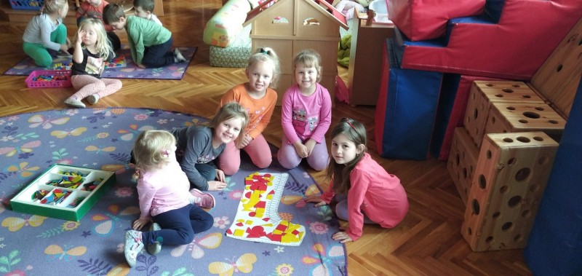

**5. Stručné vyhodnocení naplňování cílů školního vzdělávacího**

**programu.**

POZITIVA (co se daří)

*v oblasti podmínek*

* zajistili jsme další pedagogickou pracovnici na překrývání přímé pedagogické činnosti,
* zajistili jsme školního asistenta,
* v MŠ pracuje speciální pedagog – logoped, surdoped
* připravujeme bohaté a podnětné prostředí,
* 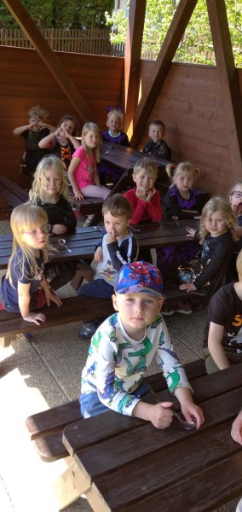v průběhu denních činností dáváme přednost spontánním aktivitám, tzn. hře dětí,
* na přírodním hřišti využíváme ke hrám i vzdělávání venkovní učebnu,
* dodržujeme tříhodinový interval mezi jídly,
* máme zavedený pitný režim,

- zajistili jsme informační tabuli

k hlavnímu vchodu do budovy školy,

* vytváříme podmínky pro vzdělávání dětí se speciálními potřebami,
* máme vytvořeny podmínky pro vzdělávání dětí od dvou let – pomůcky, hračky, nízký stolek a židličky,
* zajišťujeme řádnou bezpečnost a ochranu dětí,
* zajišťujeme navýšenou kapacitu mateřské školy na 28 dětí,
* spolupráce s rodiči i zřizovatelem je neformální, připravujeme společné akce,
* ve spolupráci se zřizovatelem bylo pořízeno nové pískoviště pro děti na přírodním hřišti,

*v oblasti procesů*

* na základě diagnostiky každého dítěte pracujeme podle modelu

Maslowovy hierarchie potřeb,

* naplňujeme nižší patra Maslowovy hierarchie, částečně se daří

realizovat i patra vyšší,

* sledujeme a zaznamenáváme vývoj každého dítěte - vedeme diagnostiku dítěte, která je zaznamenávána průběžně, při každé změně či pokroku dítěte,
* individuální zvláštnosti dětí respektujeme na základě zpracovávané diagnostiky a spolupráci s rodinou,
* mladší děti si hrají se staršími,
* využíváme metodu komunitního kruhu,
* při komunikaci s dětmi již více používáme prvky efektivní komunikace,
* komunikace učitelky s dítětem je partnerská, vedeme děti k samostatnému myšlení, vyjadřování a rozhodování,
* se všemi dětmi je prováděna logopedická depistáž,

- pro předškolní děti organizujeme edukativně stimulační skupiny za

přítomnosti rodičů i v budově ZŠ Domašov,

* jsme zařazeni do projektu Zdraví dětem, Se Sokolem do života, Knihovna, Reflexáci
* zapojili jsme se do celoročního výukového programu pro děti s využitím canisterapeutického psa,
* spolupracujeme s MAS Brána Brněnska,
* každoročně pomáháme nemocným dětem příspěvkem na Fond Sidus,
* jsme zapojeni do Operačního programu Jan Amos Komenský,
* v rámci environmentální výchovy jsme zařazeni do sítě škol Mrkvička,

*v oblasti výsledků*

* děti jsou samostatné především v sebeobslužných činnostech,

v rozhodování, ve výběru hry,

* děti plánují společně s učitelkou i samostatně rozhodují,
* děti dobře znají pravidla třídy i školy,
* děti znají a dodržují pravidla společenského chování na pořádaných akcích i na veřejnosti,
* děti jsou samostatné a zručné při využívání nářadí a nástrojů v dílně,
* starší děti si samostatně nalévají polévku,
* při stravování si děti samostatně domlouvají velikost porce,
* děti třídí odpad a tím si rozšiřují své znalosti v environmentální oblasti,
* děti jsou připravovány všestranně pro vstup do základní školy,
* učitelky i děti se vzájemně žádají o pomoc,
* většina dětí má bohatý aktivní slovník.

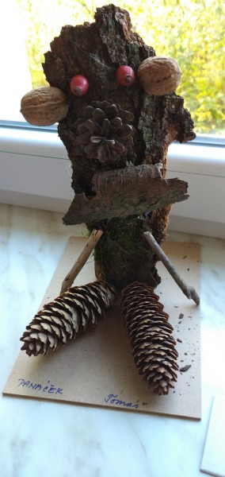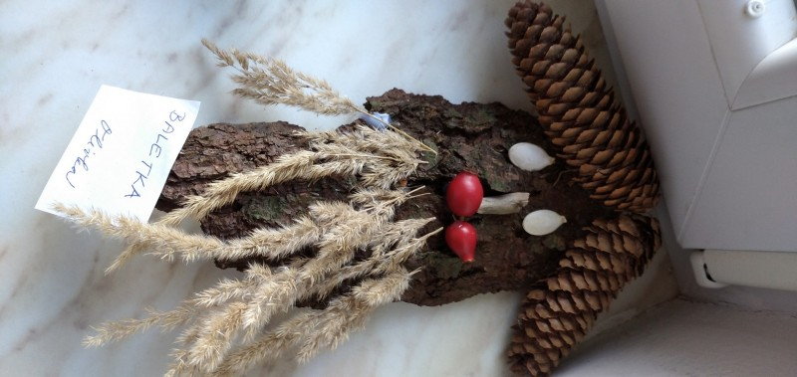

NEGATIVA (na co se zaměříme)

*v oblasti podmínek*

* podle možností se budeme snažit zajistit kvalifikovanou pedagogickou pracovnici,
* budeme usilovat o naplňování vyšších stupínků Maslowovy hierarchie potřeb,
* budeme podporovat děti v samostatném řešení problémů,
* nadále budeme provádět diagnostiku dětí a využívat ji při plánování individuálních činností,
* zaměříme se na správné používání příboru a usměrňovat hlučnost dětí při stolování,
* důsledně povedeme děti k dodržování pravidel úklidu,
* zaměříme se na lepší a pružnější spolupráci ze strany poradenských zařízení,
* ve spolupráci se zřizovatelem zajistíme na přírodním hřišti sestavu průlezek pro děti,
* ve spolupráci se zřizovatelem pořídíme okapy na střechu přírodní učebny a nádrž na dešťovou vodu,
* ve spolupráci se zřizovatelem vybudujeme výtah na vývoz stravy,
* podle možností budeme snižovat vysoký počet dětí ve třídě,

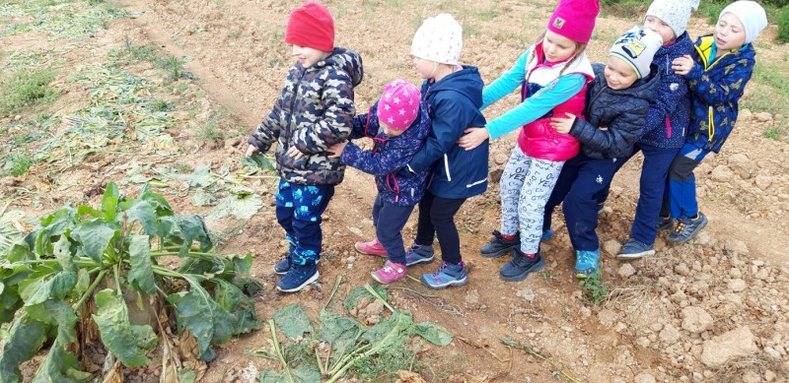

*v oblasti procesů*

* dále budeme využívat další vzdělávání k rozšíření poznatků,
* povedeme děti na podílení se tvorby pravidel třídy a jejich dodržování,
* více povedeme děti k samostatnosti při využívání digitální technologie,
* budeme pořádat pro rodiče odborné přednášky,
* budeme více apelovat na rodiče, aby respektovali zásady zdravé výživy při oslavách dětí,
* budeme si vyměňovat recepty zdravé výživy s rodiči,
* pro předškolní děti budeme organizovat edukativně stimulační skupiny za přítomnosti rodičů,

- budeme se snažit zlepšit spolupráci se ZŠ,

- zavedeme společný komunikační kanál pro rodiče,

*v oblasti výsledků*

* budeme se snažit o samostatné řešení konfliktů mezi dětmi,
* nadále budeme provádět s dětmi depistáž i logopedické procvičování a nabádat rodiče k návštěvám logopedie nebo SPC,
* budeme vést děti k dodržování pravidel třídy, pravidel slušnosti a zdvořilosti,
* povedeme starší děti k větší pomoci mladším dětem,
* mladší děti budeme vést k tomu, aby o pomoc žádaly nejprve starší kamarády,
* budeme zařazovat více pohybových chvilek,
* budeme více navštěvovat významná místa v obci,
* více budeme zařazovat experimenty a pokusy.

**6. Výchovně vzdělávací práce.**

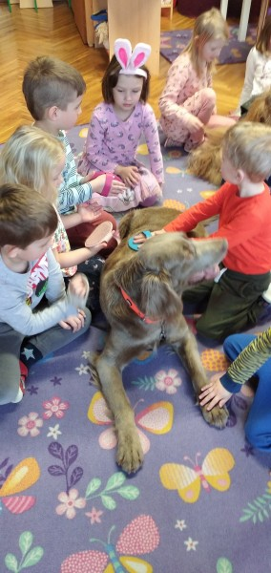Děti byly vzdělávány podle školního vzdělávacího programu ,,Objevujeme svět pro život“, který je obohacen o prvky ekologické výchovy, a svým zaměřením se řadíme mezi mateřské školy podporující zdraví. Tento vzdělávací program byl nově vypracován pedagogickými pracovnicemi tzv. na míru naší škole, na období tří školních roků, tj. 2023 – 2026 s účinností od 1.9.2023, a je v souladu s požadavky Rámcového vzdělávacího programu pro předškolní vzdělávání a Kurikula podpory zdraví v mateřské škole.

Školní vzdělávací program je otevřený dokument, rodičům přístupný na informativní nástěnce v šatně dětí a je zveřejněn na webových stránkách školy.

Tento program je východiskem pro zpracování třídního vzdělávacího programu, který byl v průběhu roku tvořen podle potřeb a přání dětí i podle podmínek školy, a podle něhož probíhají konkrétní činnosti ve třídě.

Pedagogické pracovnice volí téma týdne z určeného integrovaného bloku dle aktuální situace a rozpracují ho do týdenního plánu. Téma je doplňováno projekty a akcemi školy, jeho náplň a délku určuje zájem dětí. Témata na sebe navazují, mohou se prolínat a dle potřeby procvičovat. Při plánování týdne musí nabídka obsahovat prostor pro činnosti individuální, spontánní, řízené a nepřímo řízené a v nich nabídnuté aktivity pro děti s rozmanitými zájmy a schopnostmi, aby mohlo každé dítě najít uplatnění ve své oblíbené oblasti.

Témata třídního vzdělávacího programu jsou rozdělena do pěti integrovaných oblastí. Každá oblast má stručnou charakteristiku s popsanými záměry, má stanoveny dílčí vzdělávací cíle a obsah vzdělávací nabídky. Očekávané výstupy ukazují, co by mělo dítě v pěti stanovených oblastech umět a dokázat.

1. **Oblast biologická** - *dítě a jeho tělo*. Podporována byla tělesná i fyzická zdatnost dětí, úroveň hrubé i jemné motoriky, koordinace a manipulace s předměty denní potřeby. Děti byly vedeny k sebeobslužným dovednostem a

k vytváření zdravých životních návyků a postojů. Předány byly i poznatky z oblasti anatomie lidského těla, zdravého životního stylu, péče o zdraví a bezpečnost.

**2. Oblast psychologická** *- dítě a jeho psychika*. Děti byly vedeny k udržení a uchování duševní pohody a klidu. Podporována byla psychická zdatnost a odolnost v náročnějších životních situacích. Rozvoj byl zaměřen i na oblast citů, vůle a myšlenkových operací.

**3. Oblast interpersonální** - *dítě a ten druhý*. Zejména na začátku školního roku jsme směřovaly k navázání nových přátelství a přijetí nových dětí do kolektivu. Vytvářeny byly základy pro respektování druhých lidí, navazování kontaktů i komunikace s vrstevníky či staršími osobami.

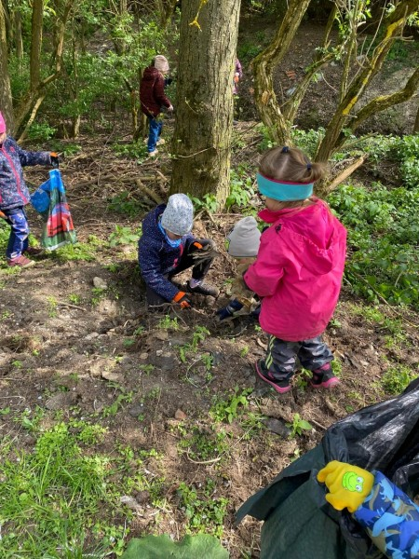4. **Oblast sociokulturní** - *dítě a společnost*. V této oblasti jsme se zaměřily na seznamování dětí se zvyklostmi a tradicemi naší země, přijímání jiných kultur a jejich respektování. Cílem bylo naučit děti přijímat základní všeobecně uznávané společenské, morální i etické hodnoty a podílet se na utváření společenských hodnot.

**5. Oblast environmentální** - *dítě a jeho svět*. Zde bylo využito zejména okolního prostředí školy, prostřednictvím něhož jsme děti vedli k lásce a ochraně živé i neživé přírody, ke kladnému přístupu k životnímu prostředí, zaměřili jsme se na oblast ekologickou.

Pedagogické pracovnice naplňování vzdělávacího programu průběžně vyhodnocovaly.

V naší mateřské škole poskytujeme také vzdělávání dětem se speciálními vzdělávacími potřebami v rámci podpůrných opatření, s dětmi pracuje i speciální pedagog – logoped, a je zde přítomen školní asistent, který pomáhá pedagogům i dětem při všech činnostech.

**7. Údaje o prevenci sociálně patologických jevů, rizikového chování**

**a zajištění podpory dětí se speciálními vzdělávacími potřebami,**

**nadaných, mimořádně nadaných a s nárokem na poskytování**

**jazykové přípravy.**

* *Prevence sociálně patologických jevů* u dětí v působnosti naší školy představuje aktivity v následujících oblastech prevence:

- týrání a zanedbávání dětí,

- drogové závislosti, alkoholismus, kouření,

- šikanování, vandalismus a další formy násilného chování,

- virtuální drogy (počítače, televize, video).

- xenofobie, rasismus, intolerance.

Cílem Minimálního preventivního programu naší školy je, aby se preventivní výchovně vzdělávací působení stalo neoddělitelnou součástí výchovy a vzdělávání ve škole. Děti jsou vedeny k uvědomování a respektování rozdílů mezi lidmi, k pravidlům slušného, společenského a vhodného chování, k vzájemné toleranci, vzájemné pomoci a dobrým osobním vztahům. Ve třídě si děti a učitelky stanovily pravidla chování a vzájemného soužití. Učitelky denně vysvětlují zásady pozitivního vztahu k ostatním dětem, vzájemné pomoci a respektování se navzájem. Využívají komunitního kruhu k vyslechnutí ostatních, děti mohou říci svoji myšlenku a názor. V rámci plánování jsou stanovovány prvky socializace, na které je kladen důraz (zdravení, omlouvání, děkování, prosby, atd.).

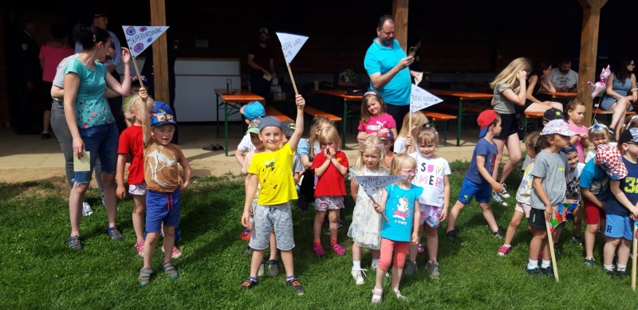

Na prevenci vzniku sociálně patologických jevů se podílejí všichni pedagogové a zaměstnanci školy.

* *Primární prevence rizikového chování* u dětí v mateřské škole je především zaměřena na:

a)vytvoření základů pro pozdější předcházení rizikovým jevům

v chování, jako jsou záškoláctví, šikana, užívání návykových látek apod. formou: - poskytování vhodných informací dětem prostřednictvím školního vzdělávacího programu (zdraví, rizikové chování, zdravý životní styl, …),

- vytvoření základů pro pozdější volnočasové aktivity a mimoškolní činnosti (zájmové kroužky, sportovní aktivity),

- aktivního sociálního učení (kamarádství, smysl pro povinnost, úcta k dospělým,..),

b) rozpoznání a zajištění včasné intervence zejména v případech domácího

násilí, týrání a zneužívání dětí, zanedbávání dětí.

Prevence rizikového chování je začleněna do školního vzdělávacího programu

tak, aby se stala přirozenou součástí výchovy a vzdělávání v mateřské škole a

každý pedagogický pracovník dbá, aby byla prováděna komplexně, tj. ve

všech oblastech vzdělávání.

* *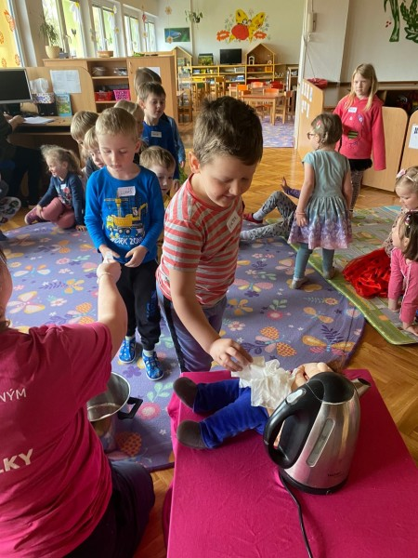Školní úrazy a prevence rizik*: v tomto školním roce byl hlášen jeden úraz bez odškodnění a je vedena evidence odřenin, škrábanců, drobných poranění.

V rámci prevence rizik jsou děti pravidelně poučovány o bezpečnosti při hrách, činnostech i pobytu venku. O poučení jsou vedeny písemné záznamy v třídní knize.

* *Zajištění podpory dětí se speciálními vzdělávacími potřebami:* v tomto školním roce bylo ve třídě integrováno jedno dítě se speciálními vzdělávacími potřebami a mělo 3. stupeň podpůrného opatření.
* *Vzdělávání dětí nadaných, mimořádně nadaných:* vzdělávací programv mateřské škole je zaměřen na osobnostní výchovu, která zohledňuje talenty každého dítěte. Je založen na kvalitně propracovaném programu podnětů, které rozvíjejí dítě po všech směrech – jde o rozvoj poznání, myšlení, smyslů, fyzických schopností, dobrých návyků, hodnot a charakterových vlastností.
* *Vzdělávání dětí s nárokem na poskytování jazykové přípravy:* v tomto školním roce jsme neposkytovali vzdělávání dítěti s odlišnou národností, tudíž i jiným mateřským jazykem.

Logopedie je součástí našeho vzdělávacího programu, ale nabízíme ji i v rámci nadstandardních činností školy.

**8. Údaje o dalším vzdělávání pedagogických pracovníků, a**

**odborného rozvoje nepedagogických pracovníků.**

Pedagogické pracovnice se vzdělávaly podle potřeb mateřské školy na základě plánu DVPP a vlastního zájmu v rámci DVPP(další vzdělávání pedagogických pracovníků). Většina z nich probíhala formou on-line webinářů, dále formou samostudia i prezenční formou. Ředitelka školy zajistila přístup k aktuálním informacím z předškolního vzdělávání předplatným odborného časopisu Informatorium 3-8 a zakoupením odborné literatury a publikace Atre - aktualizace směrnic, zákonů a vyhlášek.

Nepedagogičtí pracovníci se vzdělávali dle potřeby svých odborností.

Získané informace si zaměstnanci vzájemně předávali na poradách.

|  |  |
| --- | --- |
| *Název školení* | *Počet účastníků* |
| Když v canvě tvoříme, vesele se bavíme – speciál pro MŠ | 1 |
| Studium asistent pedagoga | 1 |
| Odklad školní docházky | 1 |
| Záludnosti ČŠI – Poradíme vám, JUDR. Vašulková | 2 |
| Metodika ŠJ | 1 |
| Školení hygienického minima, Zásady SVHP a systému HACCP | 3 |
| Letní škola (nejen) pro ředitele škol | 1 |
| Novela zákona o pedagogických pracovnících | 1 |
| Pracovní doba ve školství | 2 |
| Aktuální změny v práci vedoucího pracovníka | 1 |

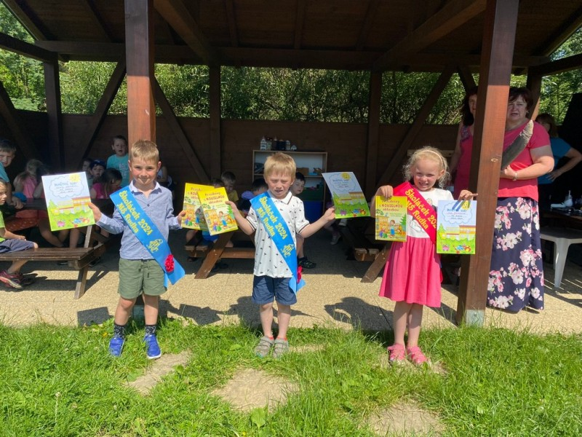

**9. Údaje o aktivitách a prezentaci školy na veřejnosti.**

9.*1 Údaje o prezentaci školy na veřejnosti*

S činností MŠ se rodiče dětí i široká veřejnost mohli seznamovat prostřednictvím webových stránek školy [www.msrudka.cz](http://www.msrudka.cz), kde mohli sledovat v rubrice Fotogalerie, jak předškolní vzdělávání v naší mateřské škole probíhá.

Zprávy o činnosti mateřská škola publikovala ve zpravodaji obce Rudka a na webových stránkách obce byly zveřejňovány fotografie ze společných akcí.

Mateřská škola se před rodiči i veřejností prezentovala také prostřednictvím akcí, které během roku uspořádala:

* ,,Logohrátky Slávka Boury“ v naší škole z OP JAK šablona spolupráce s rodiči dětí MŠ a veřejností,

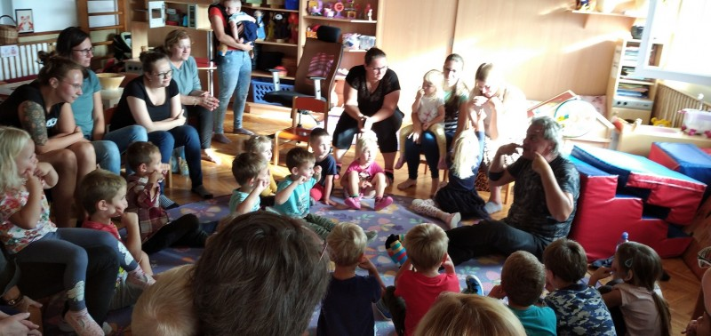

* ke Dni seniorů v místní hospůdce výstavka výtvarných prací dětí,
* ,,Veselé dýňování“ v místní hospůdce ve spolupráci s obcí Rudka,

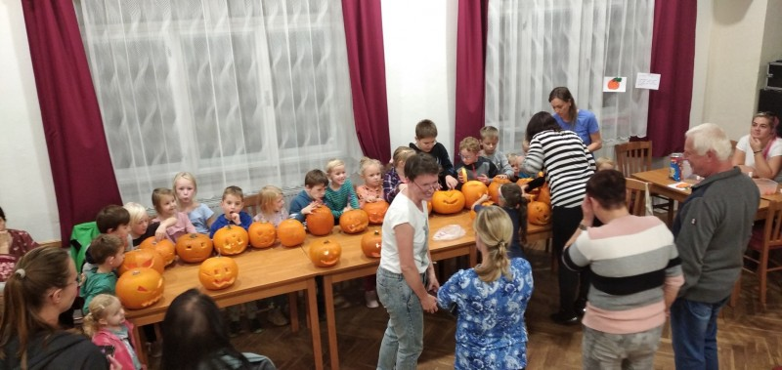

* rozsvícení vánočního stromu v obci,
* předvánoční setkání s místními seniory a společné zhlédnutí žonglérského představení v místní hospůdce,
* ,,Česko zpívá koledy“ společné

zpívání se seniory v místní

hospůdce,

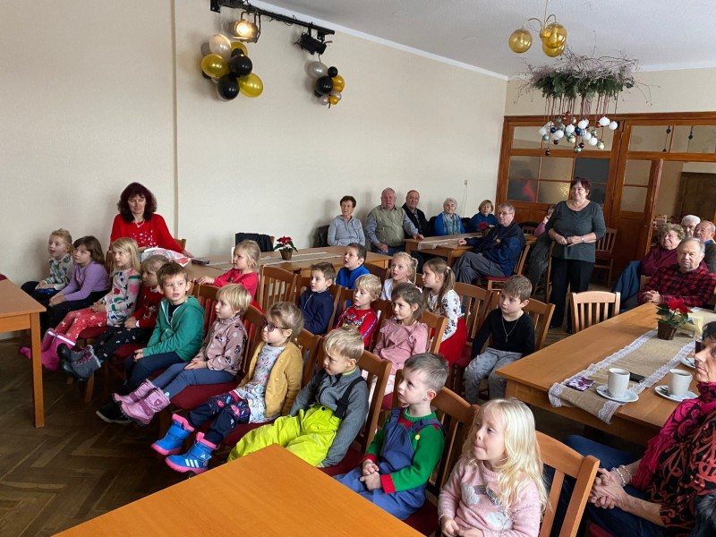

* vánoční besídka v naší škole pro rodiče, veřejnost i zřizovatele,
* maškarní karneval v místní hospůdce ve spolupráci s obcí Rudka,

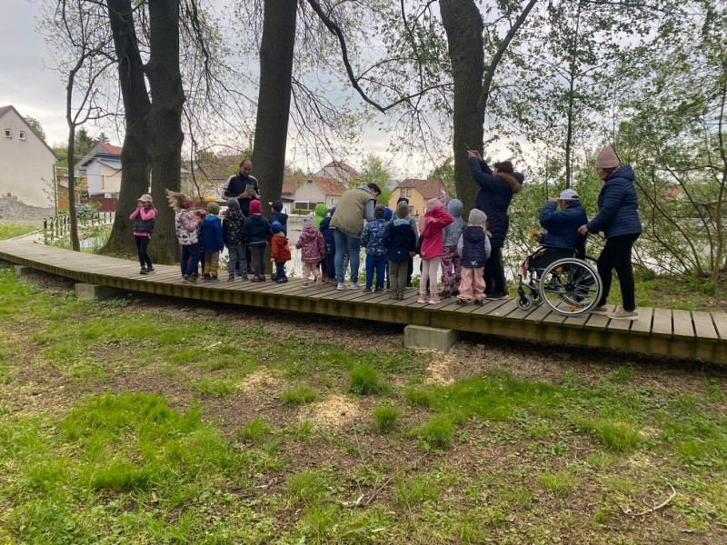oslava MDŽ v místní hospůdce,

* ,,Den ptačího zpěvu“,

společná vycházka přírodou s ornitologem a místními občany

* ,,Den otevřených dveří“ v naší škole,
* oslava MDD na fotbalovém hřišti ,,Indiánská stezka“,
* účast na hasičské olympiádě na fotbalovém hřišti,
* celodenní výlet s místními seniory ve spolupráci s obcí Rudka do Kovozoo ve Starém Městě u Uherského Hradiště,

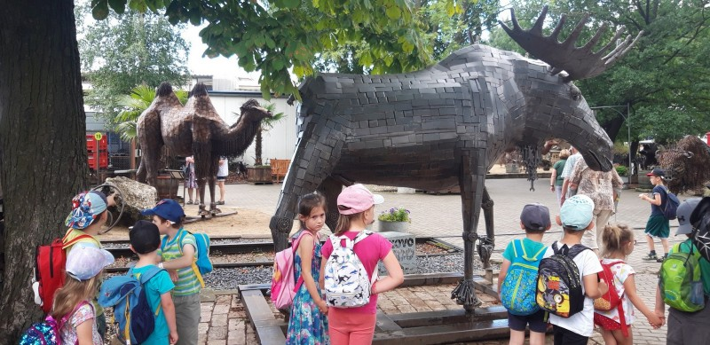

9.2 *Nadstandardní činnosti:*

* edukativně stimulační skupinky – zúčastnily se předškolní děti vždy společně se svým zákonným zástupcem,
* logopedické poradenství – využívalo 9 dětí

9.3 *Akce mateřské školy:*

* muzikoterapie ,,Jak usínají stromy“ u nás ve škole společně s MŠ Javůrek,
* projekt Reflexáci,
* divadelní představení ,,Tetiny v kuchyni“ v MŠ Domašov i s dětmi z Javůrku,
* fotografování dětí v naší škole v duchu vánočním,
* ,,Kamenohrátky“ výukový program s přírodninami, kameny, léčivými hudebními nástroji v naší škole ,
* společné pouštění draků na kopci nad vesnicí,
* společné vytváření hallowenské dýně v naší MŠ,

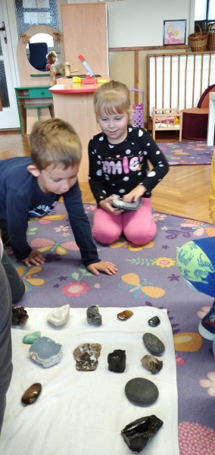 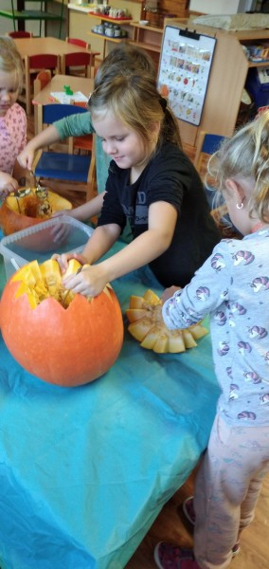 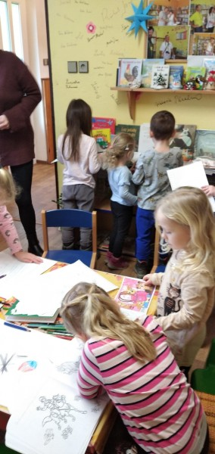

* divadelní představení ,,Dlouhý, Široký a Bystrozraký“ v Brně i s dětmi z Javůrku,
* společné pečení svatomartinských rohlíčků v naší škole,
* ,,Dívají se na nás správně?“ měření zraku dětí,
* ,,Zdravík a zvířátka z kouzelného lesa“ výukový program v naší škole,
* ,,Včely a jejich život“ výukový program u nás ve škole,
* 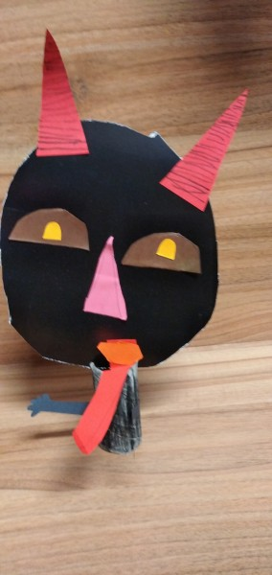Mikulášská nadílka v naší třídě,

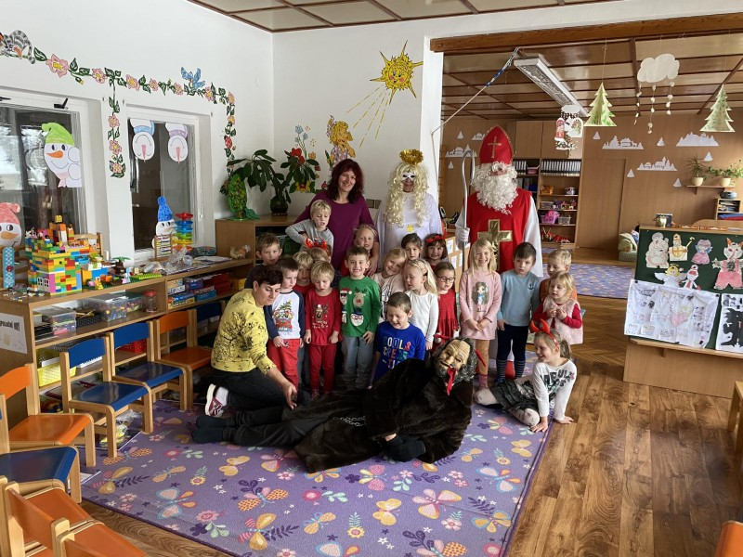

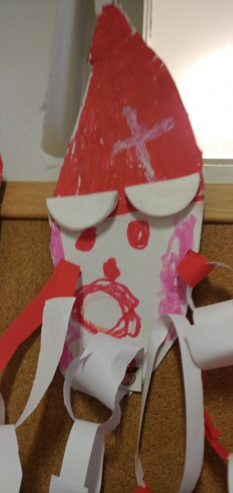

* společné vytváření, pečení, zdobení perníčků a vánočního cukroví,

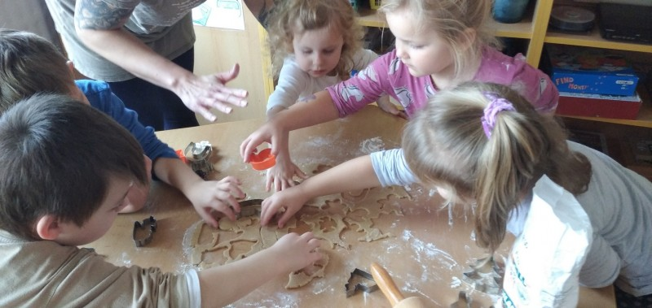 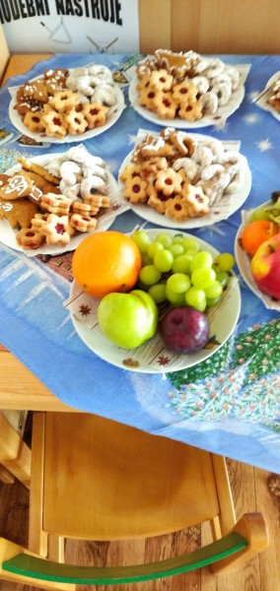

* společné zdobení vánočního stromečku v naší herně,
* seznámení s vánočními zvyky (házení pantoflem, rozkrajování jablka,…) ve třídě a herně,
* vytváření a pečení vánoček s paní starostkou v naší škole,
* společný vánoční oběd s paní starostkou v naší škole, 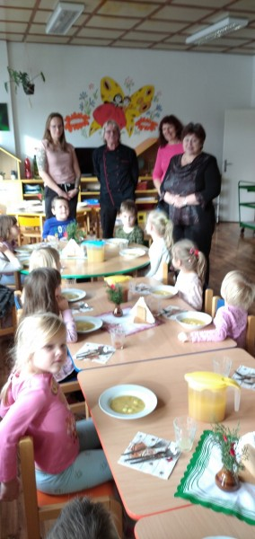 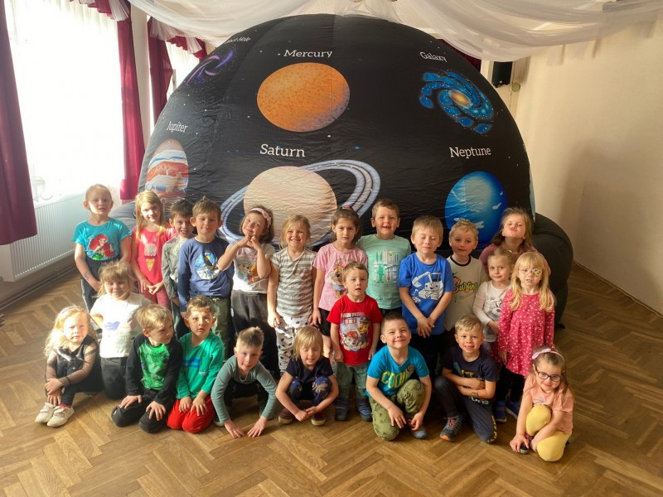
* společné rozbalování vánočních dárků u stromečku v naší herně,
* zdobení vánočního stromečku pro zvířátka v lese,
* canisterapie ,,Pejsci a zimní oblečení“, výukový program s pejsky,
* vycházka a prohlídka místní ,,Stromové kaple věčného světla“,
* canisterapie ,,Pejsek a zdravé jídlo“ v herně naší školy,
* canisterapie ,,Pejskové a Velikonoce“ v herně naší školy,
* příprava těsta a pečení velikonočních beránků v naší škole,
* výukový program ,,Zážitkový kosmický stan“ v místní hospůdce i s MŠ Javůrek,
* návštěva místní knihovny a vyprávění s paní knihovnicí,
* vítání jara a pálení společně vyrobené Morany u místního rybníka,
* společná návštěva u příležitosti narozenin místního občana s handicapem,
* zapojení do akce ,,Ukliďme Česko, ukliďme Rudku“, společný úklid v okolí mateřské školy,
* projekt Den země v naší škole,
* návštěva Otevřené zahrady v Brně, výukový program ,,Dědek řepu zasadil“ i s MŠ Javůrek,
* výukový program ,,Pozor, pálí“ z Popáleninového centra Popálky u nás ve škole,
* canisterapie, výukový program s pejsky na téma čarodějnice,
* společné ,,pálení čarodějnice“ na školním hřišti,
* oslava Dne matek v naší škole,
* hudební vystoupení sólisty Národního divadla Brno Břetislava Vojkůvky „Muzikálové potěšení“ v místní hospůdce společně s MŠ Domašov a Javůrek,
* 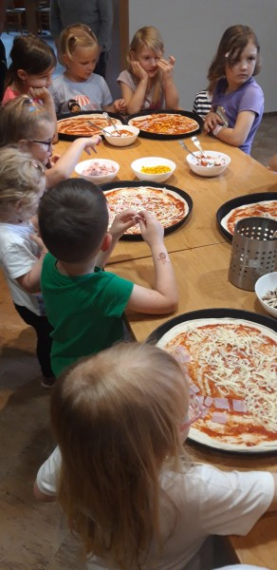divadelní představení ,,Perníková chaloupka“ v brněnském Divadle Bolka Polívky společně s MŠ Domašov a Javůrek,
* hledání pokladu v rámci oslavy MDD v okolí naší školy,
* fotografování dětí,
* canisterapie, výukový program s pejsky na téma doprava a bezpečnost na silnici,
* celodenní výlet do Říčan, návštěva místní rybárny a prodejny stavebnin, výroba vlastní pizzy v restauraci, hry a závody na zahradě restaurace,
* projekt ke Dni otců v naší škole,
* projektový den ,,Dopravní výchova“ v okolí školy,
* slavnostní pasování předškoláků na školáky za účasti paní starostky na školním hřišti,
* návštěva místní hasičské zbrojnice,
* slavnostní předávání vysvědčení všem dětem.

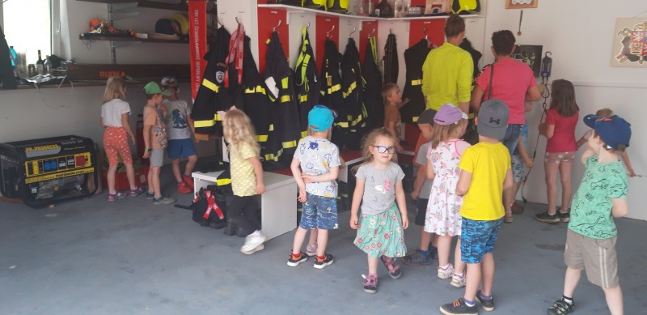

9.4 *Rituály a tradice školy:*

* ráno, po příchodu do třídy přivítání s učitelkou a vzájemné sdělení prožitků,
* společný ranní kruh,
* společná báseň před úklidem hraček,
* individuální zhodnocení dopoledních činností dětmi,
* společná říkanka pro zahájení oběda,
* poslech četby pohádek nebo relaxační hudby před spaním,
* před každou akcí nebo činností poučení dětí o bezpečnosti a správném chování,
* projektové dny,
* polodenní nebo celodenní výlety,
* tematicky zaměřené vycházky,
* společné oslavy narozenin a svátků dětí i zaměstnanců,
* oslavy a seznamování dětí s tradicemi, významnými dny a státními svátky,
* návštěvy paní starostky v mateřské škole,
* společné focení.

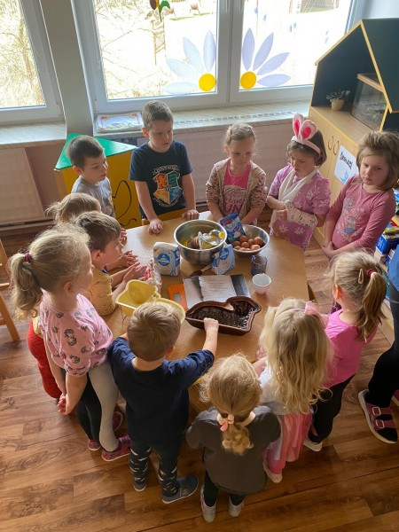 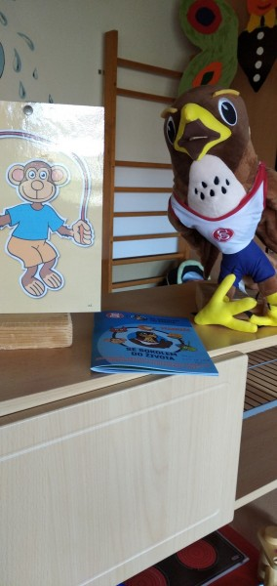

9.5 *Aktivity v rámci výchovných činností v tomto školním roce****:***

* výtvarné, pracovní, hudební, dramatické, tělovýchovné a sportovní činnosti,
* logopedické chvilky,
* tvoření z přírodních materiálů,
* pohybové aktivity v rámci projektu Se Sokolem do života,
* tvoření v rámci projektu Technické školky,
* tvoření z těsta,
* předškolní a starší děti plnění úkolů v pracovních sešitech.

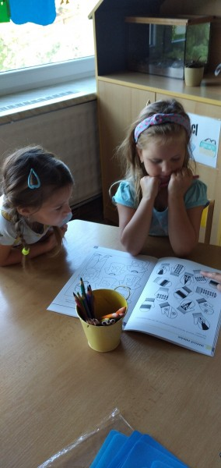 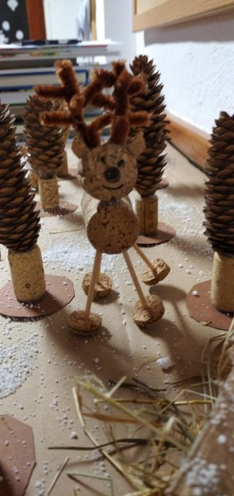

## 10. Údaje o výsledcích inspekční činnosti provedené Českou školní

## inspekcí.

V tomto školním roce nebyla provedena inspekční činnost České školní inspekce.

*10.1 Ostatní kontroly*

V pravidelných intervalech byly v průběhu roku uskutečňovány finanční kontroly zřizovatelem i kontrolní a hospitační činnost ředitelkou školy, byly provedeny veškeré kontroly a revize zařízení, budovy i hřiště. Při těchto kontrolách nebyly shledány závady.

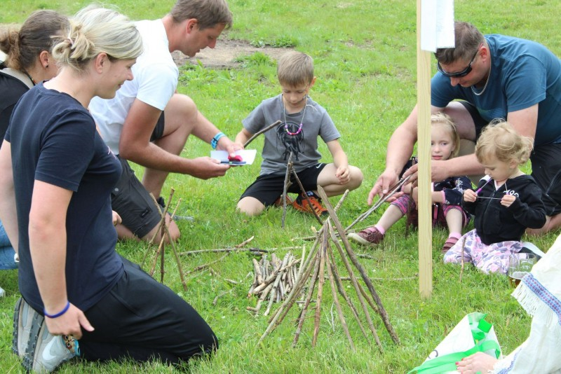

**11. Spolupráce mateřské školy**

11.1 *Spolupráce se zákonnými zástupci dětí:* byly navázány dobré partnerské

vztahy, rodiče řešili problém nebo jakoukoliv připomínku ihned ve škole s pedagogickými pracovnicemi. Ve vztazích mezi pedagogy a rodiči již více panuje oboustranná důvěra, respekt a otevřenost.

Konzultace o dětech probíhaly kdykoli po dohodě s ředitelkou či učitelkou i při každodenním kontaktu. Pedagogové informovali rodiče o prospívání jejich dítěte i o jeho individuálních pokrocích v rozvoji i učení, domlouvali se na společném postupu při jeho výchově a vzdělávání.

Při různých událostech jsme byli také zváni rodiči na návštěvu k některým dětem domů.

Rodiče se s ochotou podíleli na drobných opravách a údržbě hraček, ke zkvalitnění materiálních podmínek vzdělávání významně napomohli věcnými i finančními dary.

11.2 *Spolupráce se zřizovatelem:* je vzájemná a na dobré úrovni, postavená na

zásadách vzájemného dialogu a případné pomoci. Společně byly řešeny finanční otázky, rozpočet školy, řešení údržby budovy a její vybavení, pořádání společných akcí.

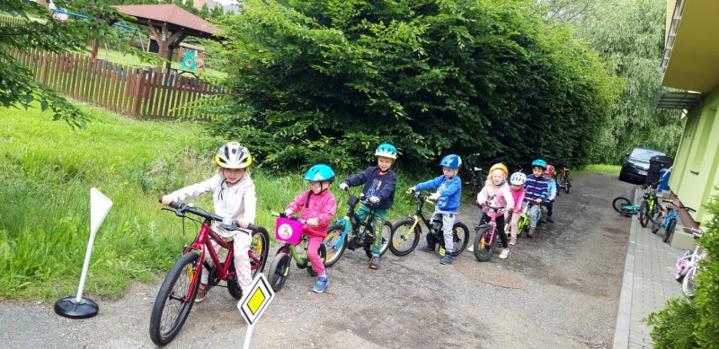

11.3 *Spolupráce s ostatními organizacemi a institucemi:*

* SDH Rudka,
* místní ochotníci,
* místní senioři,
* obecní knihovna,
* místní hospůdka
* místní podnikatelé,
* podnikatelé v Říčanech,
* MŠ Domašov a Javůrek,
* ZŠ Domašov,
* Pedagogicko-psychologická poradna Brno,
* Speciální pedagogické centrum Brno,
* Sdružení středisek ekologické výchovy Pavučina,
* MAS Brána Brněnska,
* organizace a instituce pořádaných výukových programů,
* canisterapie,
* Česká obec sokolská.

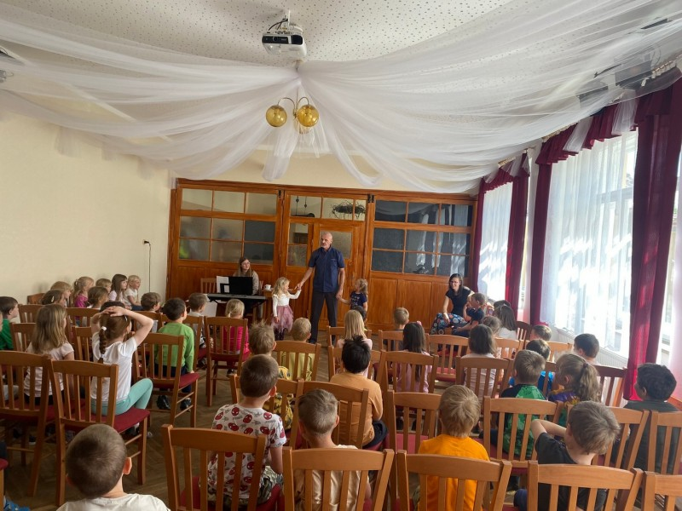

**12. Základní údaje o hospodaření školy.**

Účetním obdobím mateřské školy je kalendářní rok. Z tohoto důvodu předkládáme výsledek hospodaření mateřské školy k 31.12. 2023.

|  |  |
| --- | --- |
|  |  |
| *Rozbor hospodaření za rok 2023* |  |
| **Čl.6** |  |
| **Použití účelových prostředků** |  |
| dotace |  |
| přímé - kraj UZ 33053 | 2498507,00 |
| ostatní účelové dotace-EU JAK | 75471,78 |
| ostatní účelové dotace-kraj | 0,00 |
| provozní -zřizovatel- obec | 308000,00 |
|  |  |
| **celkem dotace** | **2881978,78** |
|  |  |
| v tom ONIV kraj |  |
| ochranné pomůcky | 0,00 |
| knihy,učební pomůcky,tisk | 9930,00 |
| školení a vzdělávání | 0,00 |
| jiné soc.náklady | 2560,00 |
| školení a vzdělávání | 0,00 |
| **celkem** | **12490,00** |
|  |  |
| další dotace mimo rozpočet | 0,00 |
|  |  |
| ostatní příjmy stravné | 161872,00 |
| školné | 73764,00 |
| dary | 21613,00 |
| přefakturace el.energie-obec | 8469,54 |
| úrok BÚ | 0,00 |
| zúčtování fondů-RO,FR | 0,00 |
| ost. výnosy z činnosti | 1,00 |
| **celkem** | **265719,54** |
|  |  |
| **Čl.7** |  |
| **Přímé výdaje na vzdělávání** |  |
| účel.znak 33353 |  |
| mzdy | 1830646,00 |
| účel.znak 33092 |  |
| mzdy | 45339,00 |
| mzdy dohody účel.znak 33092 | 10000,00 |
| Doč.pr.nesch | 5825,00 |
| Doč.pr.nesch účel.znak 33092 | 845,00 |
| **celkem** | **1892655,00** |
|  |  |
| ZP účel znak 33353 | 164768,00 |
| ZP účel znak 33092 | 4078,00 |
|  |  |
| SP účel znak 33353 | 438549,00 |
| SP účel znak 33092 | 11232,00 |
|  |  |
| **celkem** | **618627,00** |
|  |  |
| zák.úr.poj | **7834,00** |
|  |  |
| zák.soc.nákl-2% dot FKSP | 37519,70 |
| Ostatní sociální náklady | 0,00 |
| celkem | **37519,70** |
| **Další výdaje** |  |
| materiál | 2094,80 |
| školní potřeby | 5831,21 |
| potraviny | 162367,95 |
| kancel.potřeby | 17195,93 |
| dětská literatura | 0,00 |
| odborná literatura | 2223,80 |
| DDHM do 3.000,- Kč | 21078,54 |
| DDHM nad 3000,-Kč digitální kompenzace | 0,00 |
| DDHM do 3000,-Kč ŠJ | 3253,00 |
| DDHM do 3000,- Kč nákup přísp. Od občanů | 12046,00 |
| Podpůrná opatření | 0,00 |
| ochranné pomůcky | 1690,00 |
| CD | 0,00 |
| materál kuchyň | 694,00 |
| materiál hyg. a úklid | 7984,35 |
| materiál - akce pro veřejnost | 0,00 |
| **celkem** | **236459,58** |
| **energie (el.energie,voda)** | **199510,00** |
| ostatní služby | 1690,00 |
| tel.popl. | 10536,90 |
| školení | 4743,00 |
| poštovné | 489,00 |
| zpracování dat | 16987,60 |
| zpracování účetnictví + mzdy | 46464,00 |
| poplatky banka | 2037,00 |
| preventivní prohlídky | 1850,00 |
| www stránky | 6550,00 |
| program JAK | 2926,00 |
| Služby akce pro veřejnost | 574,00 |
| **celkem** | **94847,50** |
| **opravy a udržování** | **2689,00** |
| **cestovné** | **651,00** |
| ostaní-zaokr. | 0,00 |
| pojistné majetku | 6528,00 |
| nájemné | 6395,00 |
| DDHM nad 3000,-Kč | 20078,00 |
| DDHM- příspěvek od občanů | 8993,00 |
| zaokrouhlení | 0,30 |
| **celkem** | **41994,30** |
|  |  |
| celkem náklady | **3132787,08** |
| celkem příjmy + dotace | **3147698,32** |
|  |  |
| **HV rok 2023** | **14911,24** |
|  |  |
|  |  |
| **Čl.8** |  |
| **Faktory ovlivňující výši čerpání dotací** |  |
| Rozdíly mezi výší poskytnutých dotací (na přímé náklady a ostatní účelové dotace) a jejich skutečným | |
| čerpáním organizace nevykazuje. |  |
|  |  |
| výše peněžních darů | 20539,00 |
| výše peněžních darů | 500,00 |
| výše nepeněžních darů | 0,00 |
| věcné dary bez finančního ohodnocení | 0,00 |
|  | 21039,00 |
| **Čl.15** |  |
| **Závěrečné ustanovení** |  |
| V účetním období roku 2023 organizace vykázala HV 14 911,24 Kč. | |
|  |  |

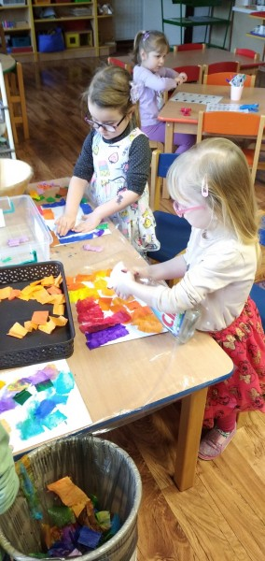 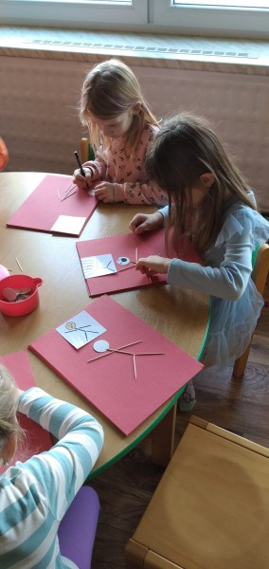

Výroční zprávu za školní rok 2023/2024 zpracovala a za správnost vyhotovení odpovídá Ivana Skřivánková, ředitelka mateřské školy.

V Rudce dne: 22.9.2024